**МИНИСТЕРСТВО ОБРАЗОВАНИЯ РЕСПУБЛИКИ БЕЛАРУСЬ**

**УЧРЕЖДЕНИЕ ОБРАЗОВАНИЯ**

**ГОМЕЛЬСКИЙ ГОСУДАРСТВЕННЫЙ ТЕХНИЧЕСКИЙ УНИВЕРСИТЕТ ИМЕНИ П. О. СУХОГО**

Факультет автоматизированных и информационных систем

Кафедра «Информационные технологии»

ОТЧЕТ

ПО ЛАБОРАТОРНОЙ РАБОТЕ № 2

по дисциплине «Операционные системы»

по теме «Сервер сценариев Windows Script Host»

Выполнил студент

группы ИТ-12

Кононович Е.М.

Принял преподаватель

Карась О. В.

Гомель 2022

**Цель работы:** научиться писать сценарии с помощью WSH.

**Задания:**

А) Создание файла со списком скрытых файлов в указанном месте.

Б) Сохранение в блокноте списка дисков с значением свободного места.

**Листинг программы:**

**lab_2.vbs**

Dim s, t, WshShell, TotalSize, txt, FSO, D, str, C, i, ss

do

WScript.StdOut.WriteLine("Menu")

WScript.StdOut.WriteLine("-----------------------------")

WScript.StdOut.WriteLine("1. Information about the author")

WScript.StdOut.WriteLine("2. Hidden files in a folder")

WScript.StdOut.WriteLine("3. Save free space on a specified disk ")

WScript.StdOut.WriteLine("4. Exit")

WScript.StdOut.WriteLine("-----------------------------")

WScript.StdOut.WriteLine("Select menu item: ")

s = WScript.StdIn.ReadLine

set WshShell = WScript.CreateObject("WScript.Shell")

if (s="1") then

WScript.StdOut.WriteLine("Kononovich Egor - ITI-11")

elseif(s="2") then

WScript.StdOut.WriteLine("Type the full path to the file: ")

path = WScript.StdIn.ReadLine

WScript.StdOut.WriteLine("Type the file extension: ")

ext = WScript.StdIn.ReadLine

Code = WshShell.Run("dot_1.bat " + path + " " + ext, 0, true)

WScript.Sleep(2000)

WScript.StdOut.WriteLine ("The file has been successfully created")

elseif(s="3") then

Set FSO = WScript.CreateObject("Scripting.FileSystemObject")

Set Drives = FSO.Drives

Set C = FSO.Drives

str = ""

s = ""

For Each D in Drives

s = s & D.DriveLetter

s = s & " - "

if (D.IsReady) then

ss = D.VolumeName

FreeSpace = D.FreeSpace/1024/1024/1024

s = s & FreeSpace

s = s & " Gb "

WScript.Echo s

str = str & s

s = "" & VbCrLf

else

ss = "Устройство не готово"

end if

Next

set txt = FSO.CreateTextFile ("D:\OC\name.txt", true)

txt.WriteLine(str)

txt.Close

WScript.StdOut.WriteLine ("The file has been successfully created")

end if

loop until (s="4")

**dot_1.bat**

@ECHO OFF

cls

echo list of hidden files in a folder %1 in the file %2

dir %1 /ah /b > D:\OC\%2.txt

**Результат выполнения:**

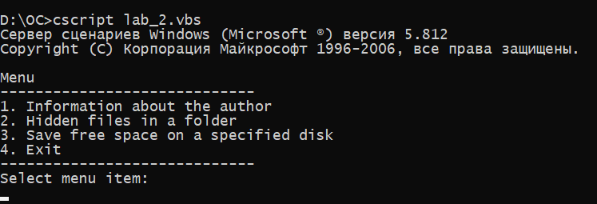

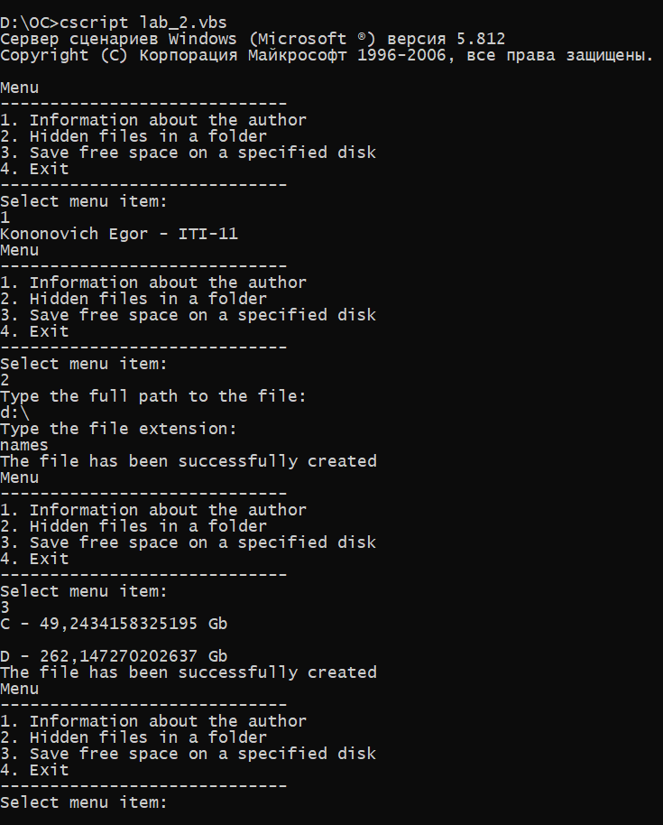

Рисунок 1 – результат работы скрипта

**Вывод:** в ходе выполнения данной лабораторной работы были изучены основные принципы создания vbs и js скриптов.